INFORMAȚIA NECESARĂ PENTRU EFECTUAREA EVALUĂRII PREALABILE

1) Informații despre inițiator

a) MINISTERUL INFRASTRUCTURII ȘI DEZVOLTĂRII REGIONALE
(Piaţa Marii Adunări Naţionale nr. 1, Chişinău, MD-2012, tel. +373 22 250593, fax +373 22 234064,
E-mail: secretariat@midr.gov.md Pagina web: www.midr.gov.md).

b) Numele, prenumele, adresa şi datele de contact ale reprezentantului autorizat de inițiator;
Sergiu Tăbăcaru
Șef al Direcției politici în domeniul aprovizionării cu apă și sanitație
Tel. 022 250 655
E-mail: sergiu.tabacaru@midr.gov.md
2) Informații privind documentul de politici și planificare

a) denumirea documentului de politici sau planificare

SECȚIUNEA SPECIALIZATĂ „APĂ ȘI SANITAȚIE”
A PLANULUI DE AMENAJARE A TERITORIULUI NAȚIONAL
b) fundamentarea necesității de elaborare a documentului de politici sau planificare

Legislația Republicii Moldova stabilește un cadru clar pentru serviciile de alimentare cu apă și canalizare. Dreptul la un mediu sănătos, garantat de articolul 37 din Constituție, obligă statul să ia măsuri pentru a proteja viața și sănătatea cetățenilor. În contextul serviciilor de alimentare cu apă și sanitație (AAS), această obligație se traduce prin necesitatea dezvoltării, întreținerii și supravegherii unor sisteme funcționale și reglementate.
Prioritățile politice ale Republicii Moldova se bazează preponderent pe alinierea spre implementarea Programului de asociere dintre Republica Moldova și Uniunea Europeană 2021-2027 și Acordul de Asociere între Republica Moldova, pe de o parte, şi Uniunea Europeană şi Comunitatea Europeană a Energiei Atomice şi statele membre ale acestora, pe de altă parte, Tratatele internaționale de mediu la care Republica Moldova este parte și Pactul verde european (2019). În acest scop, prin HG nr. 306/2025 este aprobat Programul național de aderare a Republicii Moldova la Uniunea Europeană pentru anii 2025-2029, care include la Clusterul 4. Agenda verde și conectivitatea sustenabilă: Subcapitolul 27.3. Calitatea apei.
Totodată, prin HG nr. 260/2025 a fost aprobată Agenda de reforme aferente Planului de creștere al Republicii Moldova pentru anii 2025-2027, care stabilește drept o prioritate națională în domeniul mediului - Tranziția Verde și Capitalul Natural, prin protecția ecosistemelor naturale și a resurselor de apă.
Cadrul normativ pentru monitorizarea, evaluarea, gestionarea, protecţia şi folosinţa eficientă a apelor de suprafaţă şi a apelor subterane, este bazat pe principiile de:
- stabilire a drepturilor de folosinţă a apei şi promovarea investiţiilor în domeniul apelor;
- stabilirea mecanismelor de protecție a stării apelor, prevenirea oricărei degradări ulterioare a apelor, protecţia şi restabilirea mediului acvatic, convergența treptată şi sistematică a protecției şi a gestionării lor cu cerinţele europene;
- prevenire a deteriorărilor ulterioare, conservarea şi îmbunătățirea stării ecosistemelor acvatice şi, în ceea ce priveşte necesitățile lor de apă, a ecosistemelor terestre şi a zonelor umede care depind în mod direct de ecosistemele acvatice;
- asigurare a unei alimentări suficiente cu apă de suprafaţă şi cu apă subterană de calitate bună, în vederea utilizării durabile, echilibrate și echitabile a apei;
- stabilire a unei baze legale de cooperare internațională în domeniul gestionării şi protecției în comun a resurselor de apă;
- promovare a utilizării durabile a apei și protecția pe termen lung a resurselor de apă disponibile;
- asigurare a protecției sporite și a îmbunătățirii mediului acvatic, în special prin măsuri de reducere progresivă, stoparea sau eliminarea treptată a evacuărilor, emisiilor și pierderilor de substanțe prioritar periculoase;
- asigurare a reducerii treptate a poluării apelor subterane și prevenirea poluării ulterioare a acestora;
- contribuirea la atenuarea efectelor inundațiilor și ale secetelor.
Pentru a asigura o dezvoltare durabilă pe termen lung, Guvernul Republicii Moldova a elaborat Strategia Națională de Dezvoltare „Moldova Europeană 2030” aprobată prin Legea 315/2022. Acest document național definește viziunea strategică, direcțiile de dezvoltare, obiectivele, indicatorii și țintele asumate de țară, având un rol central în orientarea eforturilor de modernizare și aliniere la standardele europene, inclusiv în sectorul AAS.
Strategia națională de dezvoltare conține 10 obiective-cheie:
- Creșterea veniturilor din surse durabile și atenuarea inegalităților;
- Îmbunătățirea condițiilor de trai;
- Garantarea educației relevante și de calitate pentru toți pe întreg parcursul vieții;
- Ridicarea nivelului de cultură și de dezvoltare personală;
- Îmbunătățirea stării de sănătate fizică și mentală a populației prin contribuția activă a unui sistem de sănătate modern și eficient, care răspunde nevoilor fiecărui individ;
- Un sistem de protecție socială solid și incluziv;
- Asigurarea unei guvernări eficiente, incluzive și transparente;
- Edificarea unui sistem de justiție echitabil, incoruptibil și independent;
- Promovarea unei societăți pașnice și sigure;
- Asigurarea unui mediu sănătos și sigur.
Strategia pentru alimentarea cu apă și sanitație pentru perioada 2014 – 2030 și Legea nr. 303/2013 privind serviciul public de alimentare cu apă și de canalizare urmăresc să asigure accesul treptat la apă sigură și la o sanitație adecvată pentru toți. Politica generală în Republica Moldova legată de AAS include:
- Competența exclusivă a APL-urilor de a stabili, organiza, coordona și controla serviciile publice;
- Îmbunătățirea performanței operaționale și financiare a furnizorilor de servicii AAS pentru a crește siguranța și calitatea serviciilor;
- Extinderea/regionalizarea sistemelor AAS și furnizarea accesului la servicii AAS, precum și dezvoltarea sistemelor centralizate/regionalizate de alimentare cu apă și conectarea localităților învecinate.
Guvernul Republicii Moldova, cu suportul financiar al Băncii Mondiale (BM) si al Agenției pentru Dezvoltare a Austriei (ADA), a inițiat elaborarea Secțiunii Specializate „Apă și sanitație” a Planului de Amenajare a Teritoriului Național, împreună cu Programul de Investiții pe Termen Lung și Strategia de Finanțare, în cadrul Proiectului „Securitatea aprovizionării cu apă și sanitație în Moldova” (PSAASM) – în continuare Secțiune Specializată „Apă și Sanitație” a Planului de Amenajare a Teritoriului Național (SSAS/PATN).
Obiectivul principal al acestei inițiative este de a îmbunătăți guvernanța, planificarea și mecanismele de finanțare în sectorul de apă și sanitație, asigurând îmbunătățirea furnizării serviciilor și dezvoltarea durabilă în întreaga țară.
I.P. Oficiul Național de Dezvoltare Regională și Locală (ONDRL), în calitate de instituție de implementare, a angajat Consorțiumul HYDROPHIL GmbH (Austria) și SKAT Consulting (Elveția) pentru a sprijini pregătirea acestui cadru strategic. Sarcina are ca rezultat elaborarea Secțiunii Specializate pentru domeniul de aprovizionare cu apă și sanitație (AAS), care va servi drept document de orientare pentru planificarea investițiilor, stabilirea priorităților și implementarea politicilor.
Domeniul de aplicare acoperă atât zonele urbane, cât și cele rurale, care va aborda diferențele în accesul la servicii, reziliența infrastructurii și strategiile de finanțare pentru a se alinia la obiectivele naționale de dezvoltare ale Republicii Moldova și directivele Uniunii Europene (UE).
Obiectivul general al acestei inițiative este de a consolida dezvoltarea durabilă a infrastructurii de alimentare cu apă și sanitație prin îmbunătățirea planificării investițiilor și a stabilirii priorităților.
Acest obiectiv va fi atins printr-o evaluare detaliată a situației sectoriale actuale, a opțiunilor tehnice, instituționale și juridice, precum și a măsurilor de prevenire și eliminare a disfuncționalităților, asigurând în același timp o dezvoltare teritorială echilibrată și policentrică.
Astfel, proiectul, după aprobarea de către Parlament, va oferi Guvernului Republicii Moldova un instrument cuprinzător și strategic pentru:
- Îmbunătățirea guvernanței în sectorul apei și canalizării.
- Sporirea eficienței planificării și stabilirii priorităților în materie de investiții în infrastructură.
- Optimizarea mecanismelor de finanțare sectorială pentru îndeplinirea obiectivelor naționale.
Prin acoperirea întregului teritoriu național, proiectul va asigura o abordare holistică a îmbunătățirii infrastructurii de alimentare cu apă și sanitație din Moldova, sprijinind atât comunitățile urbane, cât și cele rurale.
Studiul de diagnostic al Băncii Mondiale privind securitatea apei și perspectivele de viitor arată că există mai multe provocări presante la adresa securității apei în Moldova, cum ar fi:
- inegalitățile de acces, calitatea inadecvată a aprovizionării cu apă în orașele mici și performanța slabă a furnizorilor de servicii;
- sănătatea mediului și poluarea mediului din cauza lipsei sistemelor de canalizare și a colectării și epurării apelor uzate;
- instituții neperformante, fluxuri de finanțare fragmentate și domenii de reformă nerezolvate care împiedică furnizarea sistematică a serviciilor.
Accesul la serviciile de alimentare cu apă și canalizare (AAC) este limitat de diferențe semnificative din zonele rurale, amplificate de disparitățile de venituri. Diferența dintre zonele urbane și cele rurale rămâne una dintre cele mai mari din Europa și reprezintă una dintre provocările cheie ale țării în ceea ce privește securitatea apei.
Organizarea administrativă a teritoriului Republicii Moldova include 1682 localități, din care 147 situate în partea stângă a Nistrului și 2 localități din mun. Bender. Datele au fost raportate la 1533 localități în total, fără a include localitățile din partea stângă a Nistrului și mun. Bender. Din total 1533 localități, 11 sunt municipii, 44 orașe și 1478 sate (comune) și localități din componența satelor (comunelor).
Datele recente furnizate de Biroul Național de Statistică al Moldovei pentru Sistemele Publice de Alimentare cu Apă și Sanitatie în anul 2024 în Moldova au evidențiat îmbunătățirea extinderii accesului la apă și sanitatie în Moldova, cu unele discrepanțe, rezumate mai jos:
- Sisteme publice de alimentare cu apă
În anul 2024, lungimea totală a apeductelor și rețelelor publice de distribuție a apei a constituit 21,6 mii km și, comparativ cu anul precedent, s-a extins cu 561,0 km (sau 3,0%), inclusiv s-a extins cu 54,2 km în mediul urban și cu 506,8 km în mediul rural. Din lungimea totală, 21,0 mii km aparțin sistemelor date în exploatare, iar 0,6 mii km – sistemelor care nu sunt date în exploatare, dar deservesc populația.
Cea mai mare parte a apeductelor și rețelelor publice nou construite revine localităților din regiunea Nord – 303,9 km (54,2%) și din regiunea Centru – 140,4 km (25,0%) (Tabelul 1).

Tabelul 1. Numărul localităților cu acces la sistemele publice de alimentare cu apă și lungimea rețelelor de distribuție a apei, pe medii
 | 2021 | 2022 | 2023 | 2024
Numărul localităţilor cu acces la sisteme publice de alimentare cu apă | 920 | 949 | 974 | 1,006
inclusiv:
urban | 54 | 55 | 55 | 55
rural | 866 | 894 | 919 | 951
Lungimea totală a reţelelor publice de distribuţie a apei potabile, km | 19,452.4 | 20,214.4 | 20,979.7 | 21,608.1
inclusiv:
urban | 7,150.5 | 7,339.1 | 7,414.7 | 7,468.5
rural | 12,301.9 | 12,875.3 | 13,565.0 | 14,139.6
În anul 2024, au funcționat efectiv 20,4 mii km de apeducte și rețele publice de distribuție a apei, sau 94,4% din lungimea totală a acestora (Figura 1).
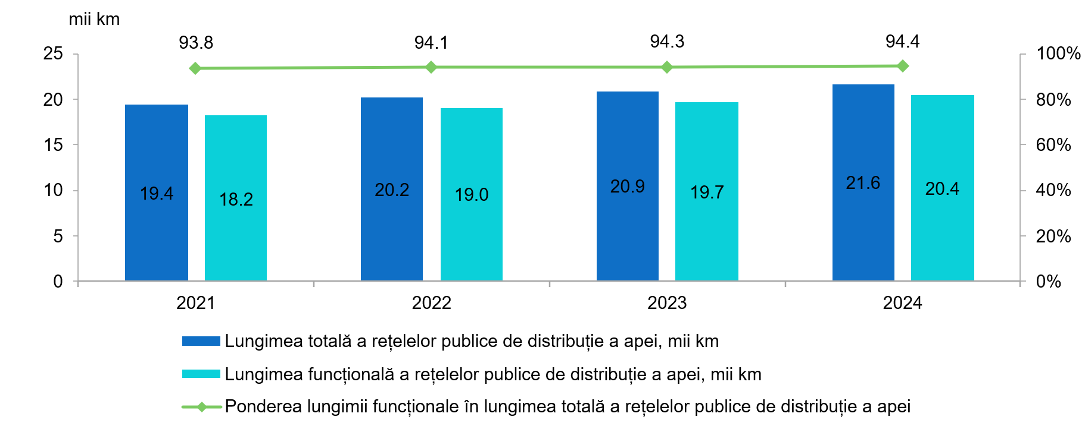
Figura 1.

În profil regional, localitățile din mun. Chișinău (91,4%) și UTA Găgăuzia (84,4%) dețin cel mai înalt nivel de conectare la sistemele publice de alimentare cu apă, iar cel mai mic nivel îl are regiunea Nord (51,0%).
Sistemele publice de alimentare cu apă preponderent au captat apa din surse de suprafață
În anul 2024, volumul de apă captată a constituit 140,8 mil. m3, inclusiv apă captată din surse de suprafață - 90,3 mil. m3 (64,1%), din surse subterane - 37,7 mil. m3 (26,8%) și apă captată sau primită din alte surse - 12,8 mil. m3 (9,1%).
În anul 2024, volumul de apă distribuită consumatorilor a constituit 101,9 mil m3, iar diferența de 38,9 mii m3 dintre volumul de apă captată și volumul de apă distribuită consumatorilor o reprezintă consumul propriu al întreprinderilor care au captat apă, dar și pierderile de apă în timpul livrării acesteia.

- Sisteme publice de canalizare
În anul 2024, lungimea totală a rețelelor publice de canalizare a constituit 5,7 mii km, fiind extinsă cu 165,7 km, inclusiv cu 82,9 km în mediul urban și 82,8 km în mediul rural.
Din lungimea totală, 5,6 mii km revin sistemelor date în exploatare, iar 169,9 km – sistemelor care nu sunt date în exploatare, dar deservesc populația. Din lungimea totală a rețelelor publice de canalizare nou construite, 56,4 km (sau 34,0% din totalul lungimii construite) sunt în regiunea Centru: în raioanele Ialoveni – 24,5 km, Criuleni – 13,1 km, Orhei – 12,5 km, etc..
Localitățile urbane au acces mult mai mare la sistemele publice de canalizare
În anul 2024, acces la sistemele publice de canalizare au avut 53 municipii și orașe și 99 localități rurale, ceea ce reprezintă 9,9% din localitățile țării.
Din total localități cu acces la sistemele publice de canalizare (152 localități), 136 dispun de sisteme publice de canalizare date în exploatare (6 localități dintre acestea, pe lângă sistem dat în exploatare, având și sistem care nu este dat în exploatare). Comparativ cu anul 2021, în anul 2024 numărul localităților cu acces la sistemele publice de canalizare date în exploatare s-a majorat cu 16,0%, și cu 3,4% comparativ cu anul 2023. (Tabelul 2)

Tabelul 2. Numărul localităților cu acces la sistemele publice de canalizare și lungimea rețelelor publice de canalizare, pe medii
 | 2021 | 2022 | 2023 | 2024
Numărul localităţilor cu sisteme publice de canalizare | 131 | 140 | 147 | 152
inclusiv:
urban | 52 | 53 | 53 | 53
rural | 79 | 87 | 94 | 99
Lungimea totală a rețelelor publice de canalizare, km | 5,289.0 | 5,411.9 | 5,512.6 | 5,726.5
inclusiv:
urban | 4,346.1 | 4,428.3 | 4,444.4 | 4,537.5
rural | 942.9 | 983.6 | 1,068.2 | 1,189.0

Cea mai mare pondere a localităților cu acces la sistemele publice de canalizare este în mun. Chișinău (65,7%). Circa 28,1% din localitățile din UTA Găgăuzia și 11,5% din localitățile din regiunea Centru dispun de sistemele publice de canalizare, pe când localitățile din regiunile Sud și Nord au cele mai mici rate de acces la acest tip de utilități publice -7,5% și, respectiv, 5,1% (Figura 2).

Figura 2. Ponderea localităților cu acces la sistemele publice de alimentare cu apă, pe regiuni de dezvoltare, în anul 2024

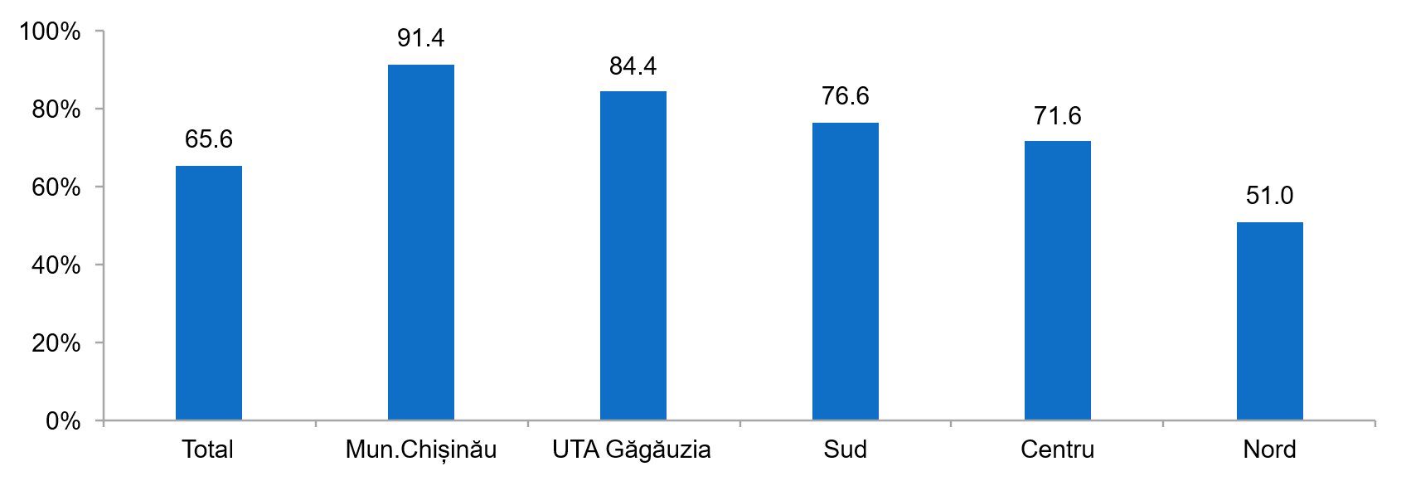
Datele menționate evidențiază creșterea continuă a infrastructurii de alimentare cu apă și canalizare în Republica Moldova, concentrându-se pe extinderea rețelelor în zonele rurale și îmbunătățirea accesului la aceste servicii esențiale. Cu toate acestea, din cauza constrângerilor de accesibilitate, nu ar fi recomandat să ne așteptăm la auto-sustenabilitatea financiară deplină a sectorului.
Guvernul Republicii Moldova sprijină sectorul prin finanțarea diferitelor proiecte de investiții care vizează îmbunătățirea rețelelor de apă și sanitație, creșterea calității serviciilor și extinderea acoperirii acestora.
Cu toate acestea, existența mai multor mecanisme și inițiative de finanțare naționale și regionale prezintă provocări semnificative în ceea ce privește coerența politicilor implementate între diverși actori, aceștia acționând individual, fără să decidă și să le implementeze într-o manieră sinergică și coerentă.
Lipsa documentelor strategice de dezvoltare a infrastructurii și de planificare a intervențiilor impune urgent integrarea și implementarea unui sistem solid de planificare regională, care să conducă coordonat întreaga inițiativă, pentru a diminua procesul de finanțare sporadic și haotic, realizat doar din dorințele sau viziunile individuale ale autorităților publice locale de nivelul I, în absența unei viziuni strategice naționale pentru dezvoltarea armonioasă a infrastructurii de AAC.
Aceste aspecte influențează și cantitatea de resurse financiare alocate prin diferitele mecanisme de finanțare existente la nivel național, ducând deseori la calitatea scăzută a serviciilor, investițiilor subfinanțate sau nefezabile, utilizarea ne sustenabilă a surselor de apă, sisteme de infrastructură neeficiente etc..
Prin urmare, este necesară elaborarea Secțiunii de specialitate “Apă și sanitație”, care va fi avizată legal și obligatorie pentru toate instituțiile. Acesta va permite înființarea de aglomerări urbane, identificarea surselor de apă sigure și durabile, gestionarea resurselor de apă, prioritizarea investițiilor și îmbunătățirea generală a planificării și finanțării infrastructurii publice de apă și sanitație.
În ce privește documentul de planificare și anume Planul de Amenajare a Teritoriului Național, de remarcat sunt următoarele.
Potrivit Codului de Urbanismului și Construcțiilor al Republicii Moldova nr. 434/2023, Planul De Amenajare a Teritoriului Național este documentul de bază în domeniul activității de amenajare a teritoriului Republicii Moldova. Planul de amenajare a teritoriului național reprezintă sinteza programelor strategice sectoriale, pe termen mediu și lung, abordează problematica teritoriului la scară largă, stabilește liniile directoare ale organizării și dezvoltării echilibrate și durabile a întregului teritoriu al Republicii Moldova.
Totodată, Planul de Amenajare a Teritoriului Național este elaborat integral sau pe Secțiuni specializate corelate între ele, care sunt aprobate prin lege, iar, termenul pentru care se aprobă Planul de Amenajare a Teritoriului Național / Secțiunile specializate este de 30 de ani.
Subsecvent, Secțiunile specializate ale PATN sunt elaborate de către organul central de specialitate, în colaborare cu alte autorități ale administrației publice centrale, conform domeniilor de competență.
Secțiunea specializată „Apă și Sanitatie” a Planului de Amenajare a Teritoriului National, va servi drept document de orientare pentru planificarea investițiilor, prioritizarea și implementarea politicilor în domeniul infrastructurii de AAS, astfel, elaborarea acesteia este de competența Ministerului Infrastructurii și Dezvoltării Regionale.
Domeniul de aplicare a SSAS va acoperi atât zonele urbane, cât și cele rurale la nivel național, abordând disparitățile în ceea ce privește accesul la servicii, reziliența infrastructurii și strategiile de finanțare pentru a se alinia la obiectivele naționale de dezvoltare ale Republicii Moldova și la directivele Uniunii Europene (UE).
Obiectivele de bază ale SSAS sunt reflectate mai jos, dar, nu se limitează la acestea:
- dezvoltarea socială și economică echilibrată și durabilă a regiunilor și localităților, cu respectarea specificului acestora;
- îmbunătățirea calității vieții cetățenilor de toate vârstele și comunitățile, cu respectarea identității locale a populației;
- dezvoltarea serviciilor și rețelelor municipale (alimentare cu apă și sanitatie);
- identificarea la nivel macro a zonelor sau teritoriilor cu probleme majore, care necesită programe de intervenție prioritare (zone dezavantajate economic și social, zone cu resurse naturale intens degradate, zone cu reduceri demografice pronunțate sau dezechilibre demografice grave, zone cu deficit de locuri de muncă, zone afectate de riscuri naturale și impactul schimbărilor climatice, inclusiv zonele agricole și forestiere, zone rurale care nu beneficiază de transport și de servicii și infrastructură municipală) și care sunt situate în afara localităţilor care au acces la apă și sanitație, alte categorii de zone care urmează să fie asistate în cadrul programelor sau convențiilor internaționale), precum și o analiză a disfuncționalităților;
- managementul durabil al resurselor naturale și managementul rațional al peisajului, efectuate cu respectarea principiilor protecției mediului;
- utilizarea echilibrată și durabilă a teritoriului;
- creșterea eficienței utilizării apei în sectoare ale economiei naționale (activități industriale, comerciale și agricole)
- gestionarea responsabilă și durabilă a resurselor naturale, asigurând echilibrul între dezvoltarea socială și economică și protecția mediului, a biodiversității, a peisajului și a patrimoniului natural, cultural și construit;
- dezvoltarea policentrică a țării prin crearea unei rețele de localități urbane și creșterea cooperării între mediul urban și cel rural;
- asigurarea accesului la informație.
c) principalele aspecte de protecție a mediului, incluse în proiectul documentului de politici sau planificare

Secțiunea specializată „Apă și Sanitație” din Planul de Amenajare a Teritoriului Național va fi elaborată în scopul consolidării capacității de planificare și implementare coerentă a proiectelor de infrastructură de alimentare cu apă și canalizare, prin instituirea unei abordări sistemice și integrate la nivel național.
SSAS va urmări eliminarea practicii existente de implementare fragmentară și arbitrară a proiectelor din domeniu și integrarea unei viziuni unitare asupra dezvoltării infrastructurii de apă și sanitație, corelată cu obiectivele de protecție a mediului, adaptare la schimbările climatice și utilizare durabilă a resurselor naturale.
Având în vedere caracterul de document strategic de planificare teritorială cu aplicabilitate la nivel național și rolul de ghidare a proiectelor viitoare de infrastructură de alimentare cu apă și canalizare, prevederile SSAS vor putea afecta, direct sau indirect, următoarele categorii de subiecți:
- Populația Republicii Moldova din zonele urbane și rurale, beneficiară directă a serviciilor de alimentare cu apă și sanitație;
- Autoritățile administrației publice centrale responsabile de elaborarea și implementarea politicilor în domeniul mediului și resurselor de apă, sănătății publice, infrastructurii, dezvoltării regionale și planificării teritoriale și investițiilor publice etc., inclusiv, instituții cu atribuții în managementul resurselor de apă, protecția mediului, gestionarea riscurilor climatice și hidrologice etc.;
- Autoritățile administrației publice locale de nivelul I și II, responsabile de planificarea teritorială locală, dezvoltarea infrastructurii edilitare, organizarea și monitorizarea serviciilor publice de apă și canalizare, inclusiv, asociațiile de dezvoltare intercomunitară și structurile regionale de cooperare în domeniul serviciilor de apă și sanitație etc.;
- Operatorii serviciilor de alimentare cu apă și canalizare;
- Utilizatorii resurselor de apă din sectorul economic, precum, agenții economici din domeniile agriculturii și irigațiilor, industriei alimentare și prelucrătoare, sectorului energetic, construcțiilor și serviciilor, întreprinderile dependente de resursele de apă ca factor esențial de producție.
- Autoritățile responsabile de gestionarea bazinelor hidrografice și a structurilor implicate în monitorizarea stării apelor, implementarea planurilor de gestionare a bazinelor hidrografice, controlul utilizării și protecției resurselor de apă etc.;
- Instituțiile din domeniul sănătății publice responsabile de supravegherea calității apei potabile și de monitorizare a riscurilor sanitare asociate sistemelor de apă și sanitație etc.;
- alți subiecți susceptibili de efectele implementării SSAS.
Din perspectiva protecției mediului, prevederile SSAS vor avea un rol esențial în diminuarea riscurilor de mediu asociate dezvoltării haotice a infrastructurii și în orientarea investițiilor către soluții compatibile cu obiectivele de protecție a apelor, conservare a ecosistemelor și protecție a sănătății populației.
În același timp, SSAS va aborda cadrul strategic pentru selectarea și prioritizarea proiectelor viitoare, având potențialul de a genera efecte pozitive semnificative asupra mediului, precum și de a preveni și reduce impacturile negative.
Prevederile SSAS vor fi corelate cu strategiile și programele sectoriale din domeniul mediului, apei și climei, inclusiv cu planurile de gestionare a bazinelor hidrografice, politicile de adaptare la schimbările climatice și strategiile de reducere a poluării, astfel încât opțiunile propuse de dezvoltare a sectorului de alimentare cu apă și sanitație să integreze în mod sistematic cele mai adecvate măsuri de protecție a mediului.
Având în vedere caracterul de document strategic de ghidare pentru proiectele viitoare de infrastructură, SSAS, va evidenția, în mod prioritar, următoarele componente de mediu:
Utilizarea sustenabilă a resurselor de apă de suprafață și subterane, inclusiv, protecția surselor de apă potabilă, prevenirea supraexploatării corpurilor de apă, menținerea regimului hidrologic natural.
Asigurarea calității apelor, prin reducerea încărcărilor de poluanți din ape uzate, asigurarea nivelului adecvat de epurare, prevenirea poluării difuze și accidentale.
Protecția ecosistemelor acvatice și zonelor umede, inclusiv protecția habitatelor sensibile, evitarea fragmentării ecosistemelor, menținerea conectivității ecologice.
Protecția biodiversității prin evitarea amplasării necorespunzătoare a infrastructurii în zone cu valoare ecologică ridicată, inclusiv în ariile naturale protejate și zonele sensibile din punct de vedere al biodiversității, reducerea presiunilor asupra habitatelor naturale prin promovarea soluțiilor tehnice care limitează fragmentarea habitatelor și perturbarea regimului hidrologic natural.
Protecția solului și utilizarea terenurilor, prin localizarea adecvată a infrastructurii și prevenirea degradării și contaminării solurilor.
Aerul, energia și clima, prin reducerea emisiilor asociate proceselor tehnologice, promovarea soluțiilor eficiente energetic, integrarea măsurilor de adaptare la schimbările climatice.
Protecția sănătății populației, prin asigurarea calității apei potabile, reducerea riscurilor epidemiologice, îmbunătățirea condițiilor sanitare în comunități.
d) principalele direcții şi termenul de implementare

Secțiunea specializată „Apă și Sanitație” constituie un document strategic de planificare, elaborat pentru a orienta dezvoltarea infrastructurii de alimentare cu apă și canalizare la nivel național, ca parte integrantă a Planului de Amenajare a Teritoriului Național.
Documentul are ca scop stabilirea unui cadru coerent și sistemic pentru planificarea și implementarea proiectelor viitoare, prevenind practica implementării fragmentare și arbitrare a infrastructurii de apă și sanitație.
Domeniul de aplicare a SSAS este infrastructura de alimentare cu apă, canalizare și sisteme de epurare, la nivel național.
Principale caracteristici ale intervenției sunt:
- definirea criteriilor și priorităților pentru proiectele viitoare de infrastructură;
- integrarea unei abordări sistemice care asigură coerența teritorială și conformitatea cu obiectivele de protecție a mediului, sănătate publică și adaptare la schimbările climatice;
- corelarea măsurilor propuse cu programele și strategiile sectoriale din domeniul mediului și apei;
- stabilirea unui ghid de implementare pentru autoritățile publice centrale și locale, precum și pentru operatorii de servicii de apă și canalizare.
SSAS este un document nou inițiat, cu caracter strategic, nu o extindere a unei versiuni anterioare și va avea o perioadă de aplicabilitate inițială de 30 ani, conform Codului urbanismului și construcțiilor, cu revizuiri periodice în funcție de evoluțiile demografice, tehnologice și de reglementare.
Implementarea efectivă a proiectelor ghidate de această Secțiune se va realiza progresiv, în funcție de prioritățile stabilite la nivel național și disponibilitatea resurselor financiare și tehnice.
SSAS va stabili direcții clare care vor ghida documentele de politici și planificare sectoriale și regionale, inclusiv, programele de dezvoltare a infrastructurii edilitare locale și regionale, documentele de planificare urbanistică și teritorială, proiectele de investiții finanțate din fonduri naționale sau externe etc..
Prin natura sa de document cadru, SSAS va influența planurile și proiectele ulterioare din domeniul apei și sanitației, asigurând coerență între nivelurile strategice și operaționale de planificare.
e) existenta unui cadru pentru activitățile enumerate în anexele nr. 1 şi 2 la Legea nr. 86/2014 privind evaluarea impactului asupra mediului şi pentru care este necesară autorizația;

Secțiunea specializată „Apă și Sanitație” reprezintă documentația de amenajare a teritoriului și urbanism este elaborată în temeiul cadrului legislativ și de politici publice care reglementează planificarea teritorială, dezvoltarea infrastructurii edilitare și protecția mediului, în calitate de parte integrantă a Planului de Amenajare a Teritoriului Național.
Baza legislativă și politică pentru elaborarea acestei Secțiuni include în principal, cadrul normativ din domeniul amenajării teritoriului, resurselor de apă, serviciilor de alimentare cu apă și canalizare, precum și documentele strategice naționale din domeniul mediului, apei și adaptării la schimbările climatice.
Documentul legislativ de bază pentru elaborarea SSAS este Codul urbanismului și construcțiilor al Republicii Moldova nr. 434/2023, care stabilește cadrul normativ unitar pentru amenajarea teritoriului, urbanism, autorizarea și execuția lucrărilor de proiectare și a lucrărilor de construcții, post-utilizarea construcțiilor, asigurarea calității construcțiilor, a materialelor și produselor pentru construcții, exercitarea controlului de stat cu privire la respectarea disciplinei în amenajarea teritoriului și urbanism și a regimului de autorizare a execuției construcțiilor, precum și aplicarea unitară a prevederilor legislației în domeniul calității în construcții pe teritoriul Republicii Moldova, cu respectarea interesului public.
Prin obiectivele și măsurile sale, SSAS instituie un cadru strategic de orientare pentru planificarea și implementarea ulterioară a proiectelor de infrastructură de apă și sanitație la nivel național, care pot include activități ce cad sub incidența Anexelor nr. 1 și nr. 2 la Legea nr. 86/2014 privind evaluarea impactului asupra mediului, cum ar fi:
- captarea și tratarea apei potabile;
- construcția și modernizarea stațiilor de epurare a apelor uzate;
- realizarea sistemelor de canalizare și a rețelelor de aducțiune;
- lucrări hidrotehnice și alte infrastructuri asociate gestionării resurselor de apă.
În acest sens, se menționează că măsurile ce vor fi incluse în cadrul SSAS pot conduce, la etapa de implementare, la inițierea unor proiecte individuale care vor necesita parcurgerea procedurii de evaluare a impactului asupra mediului, în conformitate cu Legea nr. 86/2014, precum și obținerea actelor permisive relevante.
Totodată, măsurile incluse în SSAS pot presupune implementarea unor activități planificate pentru care este necesar actul permisiv emis în conformitate cu Legea nr. 160/2011 privind reglementarea prin autorizare a activității de întreprinzător, inclusiv autorizații de mediu, autorizații de construire, avize și acorduri specifice domeniului resurselor de apă și infrastructurii edilitare.
De menționat că SSAS nu autorizează în mod direct realizarea unor lucrări sau activități concrete, ci creează cadrul strategic în care aceste activități pot fi planificate și inițiate ulterior, cu respectarea integrală a procedurilor legale de evaluare a impactului asupra mediului și de autorizare.
Prin urmare, documentul stabilește premisele pentru dezvoltarea ulterioară a unor proiecte supuse regimului de evaluare a impactului asupra mediului și autorizării, ceea ce justifică aplicarea procedurii de evaluare strategică de mediu.
f) posibilele efecte semnificative asupra mediului, inclusiv asupra sănătății populației, ca urmare a implementării documentului de politici sau planificare;

Implementarea Secțiunii specializate „Apă și Sanitație”, în calitate de parte integrantă a Planului de Amenajare a Teritoriului Național și document-cadru de orientare strategică, poate genera efecte semnificative asupra mediului și asupra sănătății populației, în special prin amploarea teritorială și caracterul cumulativ al intervențiilor pe care le va ghida.
La nivel macro, principalul risc constă în intensificarea presiunilor asupra resurselor de apă și ecosistemelor asociate, ca urmare a extinderii infrastructurii de captare, tratare și epurare, precum și a lucrărilor hidrotehnice conexe, cu potențiale efecte asupra regimului hidrologic, calității apelor, biodiversității și integrității habitatelor naturale.
De asemenea, dezvoltarea infrastructurii în lipsa unei planificări coerente poate genera riscuri de fragmentare a teritoriului și utilizare neconformă a terenurilor, creșterea consumului de resurse naturale și producere de emisii și deșeuri asociate sectorului construcțiilor și operării instalațiilor.
Dintr-o perspectivă sistemică, implementarea necorelată a proiectelor de apă și sanitație ar putea amplifica vulnerabilitățile existente legate de schimbările climatice, inclusiv riscurile de secetă, inundații și stres hidric, precum și dezechilibrele teritoriale în accesul la servicii publice esențiale.
În același timp, există riscuri potențiale pentru sănătatea populației în situația în care infrastructura este amplasată sau dimensionată necorespunzător, generând surse de poluare, disconfort ambiental sau expunere la factori de risc locali în perioada de construcție și exploatare.
Totuși, elaborarea SSAS creează premise solide pentru diminuarea riscurilor de mediu asociate și creșterea efectelor pozitive, printr-o abordare strategică, integrată și preventivă.
Prin instituirea unei viziuni naționale coerente asupra domeniului de apă și sanitație, documentul urmărește să reducă practicile fragmentare și arbitrare de implementare a proiectelor și să asigure corelarea investițiilor cu capacitatea reală a resurselor de apă, cu obiectivele de protecție a mediului și cu prioritățile de adaptare la schimbările climatice.
Măsurile ce vor fi incluse în SSAS vor orienta proiectele viitoare către soluții tehnice durabile, eficiente energetic și cu impact redus asupra mediului, vor încuraja reutilizarea apei, reducerea pierderilor din rețele, creșterea gradului de epurare a apelor uzate și protecția zonelor sensibile din punct de vedere ecologic.
Prin integrarea cerințelor de protecție a mediului în etapa de planificare strategică, prin corelarea cu strategiile și programele sectoriale din domeniul mediului, apei și climei, precum și prin aplicarea obligatorie a procedurilor de evaluare a impactului asupra mediului și de autorizare pentru fiecare proiect individual, efectele negative pot fi prevenite, reduse sau gestionate în mod sistematic.
În acest mod, SSAS nu doar că va limita riscurile de mediu și sănătate publică asociate dezvoltării infrastructurii de apă și sanitație, dar, va contribui și la consolidarea rezilienței teritoriale, la protejarea pe termen lung a resurselor naturale și la îmbunătățirea durabilă a calității vieții populației.
g) termenul de elaborare şi metoda de aprobare a documentului de politici sau planificare;
Potrivit art. 20 din Codul urbanismului și construcțiilor a Republicii Moldova nr.434/2023, Procesul de elaborare, avizare și aprobare a Planului de amenajare a teritoriului național, în speță Secțiunii Specializate „Apă și Sanitație” cuprinde următoarele etape:
1) etapa preliminară, care include:
a) informarea populației cu privire la inițierea elaborării acestuia;
b) achiziționarea serviciilor pentru elaborarea proiectului și instituirea grupului de lucru pentru monitorizarea elaborării proiectului;
c) achiziționarea serviciilor pentru desfășurarea procedurii de evaluare strategică de mediu în conformitate cu prevederile Legii nr. 11/2017 privind evaluarea strategică de mediu;
d) elaborarea de către beneficiar, în comun cu responsabilul de elaborarea proiectului, a temei-program pentru fiecare secțiune specializată a Planului de amenajare a teritoriului național;
e) aprobarea temei-program pentru fiecare secțiune specializată a Planului de amenajare a teritoriului național de către organul central de specialitate. Conținutul temei-program poate fi modificat, în caz de necesitate, ca urmare a elaborării studiilor de fezabilitate aferente proiectului și a necesității examinării/aprobării suplimentare a proiectului de către organul central de specialitate;
f) elaborarea studiilor de fezabilitate pe specialități în conformitate cu temele-program ale secțiunilor specializate ale Planului de amenajare a teritoriului național;
g) consultarea operatorilor de sistem;

2) etapa de elaborare a proiectului Planului de amenajare a teritoriului național, integral sau pe secțiuni specializate;
3) etapa de avizare și consultare publică;
4) etapa de evaluare strategică de mediu;
5) etapa de aprobare, care include:
a) aprobarea de către Consiliul național de amenajare a teritoriului;
b) aprobarea de către Guvern;
c) aprobarea de către Parlament.

În acest context, I.P. Oficiul Național de Dezvoltare Regională și Locală (ONDRL), în cadrul PSAASM, în calitate de suport oferit Ministerului Infrastructurii și Dezvoltării Regionale, a angajat Consorțiumul HYDROPHIL GmbH (Austria) și SKAT Consulting (Elveția) pentru elaborarea Secțiunii Specializate pentru domeniul de aprovizionare cu apă și sanitație (AAS).
Astfel, conform termenilor de referință pentru realizarea obiectivului menționat și anume elaborarea SSAS, perioada completă de la inițiere până la aprobarea documentului de politici și planificare este de 24 de luni, începând cu 01.01.2025 și finalizând cu 31.12.2026.
Astfel, proiectul Secțiunii Specializate „Apă și Sanitație” urmează a fi prezentat în luna 14 (februarie 2026) cu o perioadă de ajustare și acceptare. Totodată, consultarea publică a proiectului SSAS este preconizată pentru lunile 20-21 (august-septembrie 2026), respectiv cu ajustarea versiunii finale după consultări și pregătirea actului normativ de promovare și aprobare de către Guvernul Republicii Moldova cu remiterea spre adoptare Parlamentului Republicii Moldova, lunile 22-24 (septembrie-decembrie 2026).
h) conceptul documentului de politici și planificare;

Secțiunea specializată „Apă și Sanitație” din cadrul Planului de Amenajare a Teritoriului Național se elaborează în baza cadrului normativ specific urbanismului și amenajării teritoriului în conformitate cu prevederile Codului urbanismului și construcțiilor nr. 434/2023 și ale Instrucțiunii privind elaborarea Secțiunii specializate „Apă și Sanitație” a Planului de Amenajare a Teritoriului Național, aprobată prin Ordinul MADRM nr. 128 din 25.06.2020.
Potrivit art. 18 alin. (3) din Codul urbanismului și construcțiilor nr. 434/2023, Conținutul-cadru al secțiunilor specializate este stabilit de organul central de specialitate, în colaborare cu alte autorități interesate, în raport cu prioritățile de dezvoltare stabilite de Guvern, respectiv, conținutul cadrul al SSAS este aprobat prin Ordinul menționat în Capitolul IV a Instrucțiunii.
În acest context, SSAS nu constituie un document de politici publice elaborat în sensul Hotărârii Guvernului nr. 386/2020, iar anexarea unui „concept” conform acesteia nu este aplicabilă, procedura de inițiere și elaborare fiind reglementată exclusiv de cadrul normativ special al PATN.
https://www.legis.md/cautare/getResults?doc_id=122890&lang=ro

g) natura modificărilor propuse de documentul de politici și planificare care a fost supus anterior evaluării strategice de mediu, după caz.

Nu este cazul.

3) informații privind teritoriul afectat:

a) stabilirea teritoriului afectat;
Secțiunea specializată „Apă și Sanitație” a Planului de Amenajare a Teritoriului Național este un document de planificare cu acoperire națională, care urmează a fi aplicat pe întreg teritoriul Republicii Moldova, care va stabili direcții strategice, priorități de dezvoltare și repere de intervenție pentru domeniul apă și sanitație, cu impact transversal asupra tuturor unităților administrativ-teritoriale și asupra documentelor de planificare teritorială de nivel regional și local.
Organizarea teritorial-administrativă
Republica Moldova, stat situat în Europa de Est, este organizată ca stat unitar, ceea ce înseamnă că există o singură Constituție, un singur sistem legislativ și o singură structură de organe centrale ale puterii.
Totuși, pentru a asigura buna guvernare, participarea cetățenilor la luarea deciziilor și eficiența serviciilor publice, teritoriul este împărțit în unități administrativ-teritoriale.
Această organizare se bazează pe principiile descentralizării, autonomiei locale și desconcentrării serviciilor publice, stipulate în Constituția Republicii Moldova r. 1 din 29-07-1994, Legea nr. 764/2001 privind organizarea administrativ-teritorială a Republicii Moldova și în Legea nr. 436/2006 privind administrația publică locală.
Conform Constituției Republicii Moldova, Art. 110 - Organizarea administrativ-teritorială, teritoriul Republicii Moldova este organizat, sub aspect administrativ, în sate, oraşe, raioane şi unitatea teritorială autonomă Găgăuzia.
Organizarea administrativ-teritorială a Republicii Moldova se efectuează pe două niveluri: satele (comunele) și orașele (municipiile) constituie nivelul întâi, raioanele constituie nivelul al doilea. În anul 2003, Republica Moldova revine la sistemul de împărțire administrativă în raioane.
Astăzi, statul este împărțit de jure în 34 de raioane și orașe de reședință (conform Anexei 1 la Legea nr. 764/2001), 13 municipii (Chișinău, Tiraspol, Bălți , Bender (Tighina), Comrat, Cahul, Ungheni, Soroca, Orhei, Ceadîr-Lunga, Edineț, Hîncești și Strășeni și două Unități teritoriale autonome recunoscute: UTA Găgăuzia (UTAG) și Unitățile Administrativ-Teritoriale din Stânga Nistrului (UATN).
UATN cuprinde teoretic 5 raioane (Camenca, Rîbnița, Dubăsari, Grigoriopol și Slobozia) și două municipii (Tighina și Tiraspol). De facto, UATN se întinde concret peste 4,5 dintre raioanele transnistrene (Camenca, Rîbnița, jumătate din Dubăsari, Grigoriopol și Slobozia), și peste câteva părți de pe malul drept al Nistrului, din raioanele Anenii Noi și Căușeni (unde se află municipiul Tighina).
Guvernul de drept de la Chișinău controlează o mică parte din UTAN (jumătate din raionul Dubăsari).
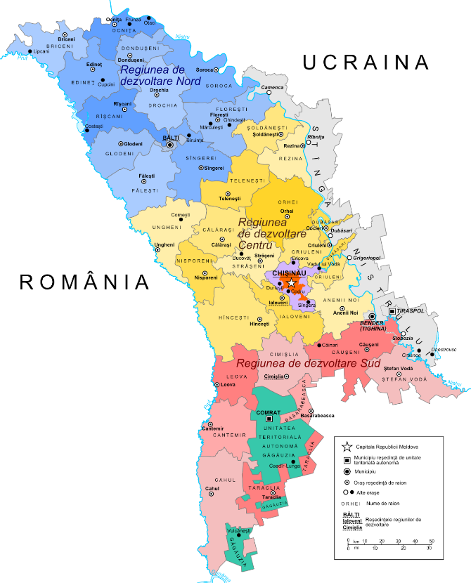
Figura 3: Harta administrativă a Republicii Moldova
Din punct de vedere geografic, Republica Moldova cuprinde zone distincte, cu caracteristici specifice de relief, vegetație și climă. Relieful este dominat de un platou deluros și de câmpii întretăiate de râuri, în special de Nistru și Prut.
Conform studiului realizat „PROBLEME DE REGIONARE FIZICO-GEOGRAFICĂ A TERITORIULUI REPUBLICII MOLDOVA de Nicolae Boboc în cadrul Institutul de Ecologie şi Geografie al AŞM se delimitează următoarele și principalele zone fizico-geografice ale țării:
- Podișurile și câmpiile de Silvostepă ale Moldovei de Nord - A1, A2, A3 și C1
- Câmpiile și dealurile de Silvostepă ale Moldovei de Nord - B1 și B2
- Podișul Codrilor - D1, D2, D3 și D4
- Câmpiile de Silvostepă ale Moldovei de Sud - E1, E2, E3 și E4
- Câmpiile de stepă ale Moldovei de Sud - F1, F2, F3 și G1
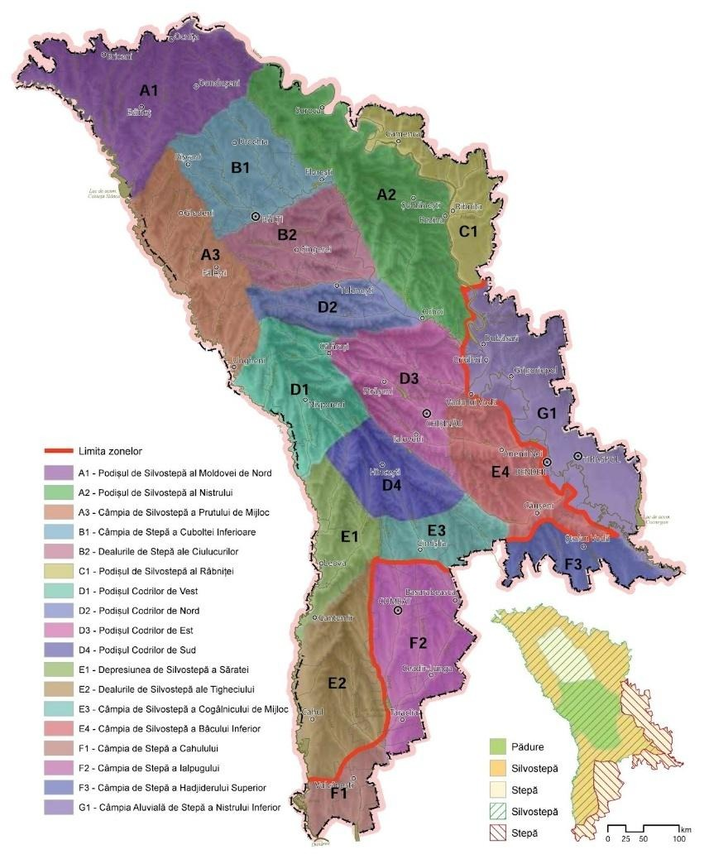
Figura 4: Regionarea fizico-geografică a Republicii Moldova (Sursă: Atlas. Schimbările climatice și starea actuală a peisajelor, 2021)
b) Principalele caracteristici și probleme de mediu din teritoriul afectat

Teritoriul național al Republicii Moldova prezintă multiple provocări de mediu care au relevanță directă pentru domeniul infrastructurii de apă și sanitație.
Din perspectiva calității aerului, în zonele urbane și industriale se remarcă emisii locale de poluanți atmosferici care pot fi influențate indirect de gestionarea necorespunzătoare a apelor uzate și a deșeurilor.
Componentele de apă și subsol sunt afectate de poluarea corpurilor de apă de suprafață și a pânzei freatice, în special prin deversarea necontrolată a apelor uzate menajere și industriale, precum și prin scurgerile din rețelele de canalizare deteriorate.
Solurile sunt supuse eroziunii, degradării și contaminării locale, aspecte care se accentuează în zonele cu infrastructură de canalizare insuficientă sau nefuncțională.
Diversitatea biologică și pădurile sunt afectate indirect de lipsa infrastructurii adecvate de epurare a apelor uzate, care poate conduce la eutrofizarea ecosistemelor acvatice și la degradarea habitatelor naturale.
În plus, schimbările climatice accentuează riscurile de secetă și inundații, ceea ce amplifică vulnerabilitatea resurselor de apă și pune presiune suplimentară asupra sistemelor de alimentare cu apă și de canalizare.
În context național, aceste probleme se manifestă diferențiat între zonele urbane, cu infrastructură parțial dezvoltată și presiuni antropice ridicate, și zonele rurale, în care accesul la servicii de apă și sanitație este limitat, infrastructura existentă este insuficientă, iar protecția resurselor de apă este inegală.
Aceste caracteristici evidențiază necesitatea unei abordări strategice și integrate, care să coordoneze dezvoltarea infrastructurii de apă și canalizare cu obiectivele de protecție a mediului și sănătatea publică la nivel național, reducând presiunile asupra resurselor naturale și diminuând efectele cumulative asupra componentelor cheie de mediu.

